Examen

1: Diseñe un algoritmo mediante pseudocódigo, diagrama de flujo y diagrama de N/S, para calcular la nota final del curso de Fundamentos de programación, considerando que el porcentaje de valor de la primera unidad es 20%, de la segunda unidad vale 15%, y de la tercera unidad es un 15%, mientras que el trabajo final vale un 50%.

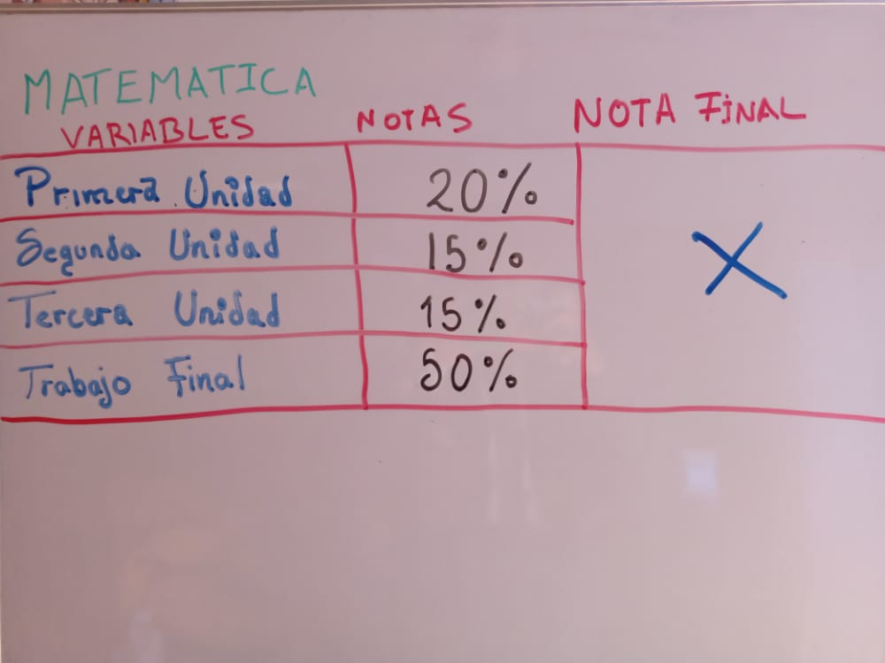

2: Realice un algoritmo que permita determinar el monto de bono que percibirá un profesor (debe Capturar el valor del salario mínimo y los puntos del profesor). Represente el algoritmo en un lenguaje de alto nivel.

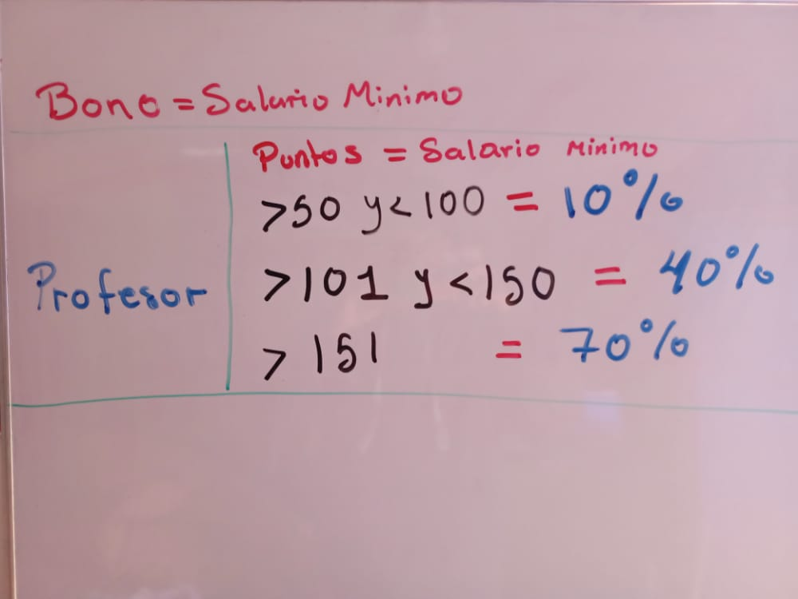

3: El ministro de salud requiere un diagrama de flujo que represente el algoritmo que permita determinar qué tipo de vacuna (A, B o C) contra el Covid-19 debe aplicar a una persona; considerando que si es mayor de 70 años, sin importar el sexo se le aplica el tipo C; si tiene entre 16 y 69 años, y es mujer se le aplica el Tipo B, y si es hombre, el tipo A; si es menor de 16 años, se le aplica el tipo A, sin importar el sexo.

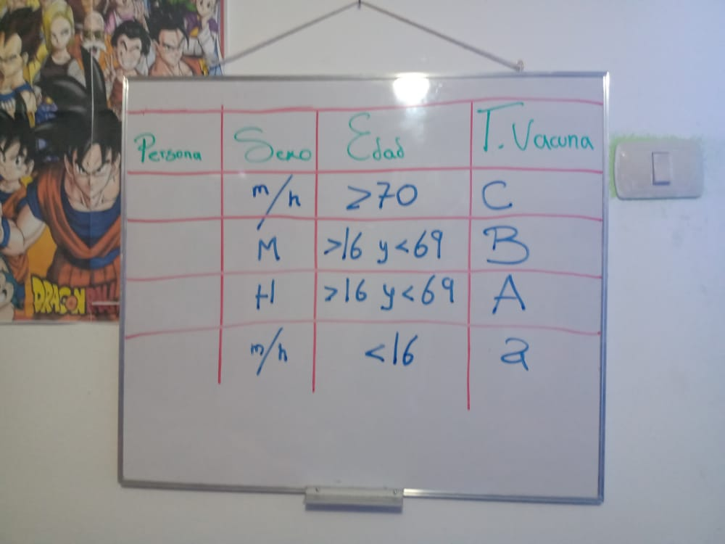

4: Realizar un algoritmo que permita calcular una operación aritmética entre 2 valores introducidos y el signo correspondiente por teclado: si es el signo + debe realizar la suma, si es el signo – debe realizar la resta, si es el signo / debe realizar la división, si es el signo \* debe realizar la multiplicación, si es el signo ^ debe realizar la potencia; representar el algoritmo mediante un lenguaje de alto nivel.

